|  |  |
| --- | --- |
| logo (CMYK)-01 | BỘ GIÁO DỤC VÀ ĐÀO TẠO  **TRƯỜNG ĐẠI HỌC CÔNG NGHỆ TP. HCM** |

**BÁO CÁO THỰC TẬP**

**PHÁT TRIỂN WEBSITE**

**HỆ THỐNG NHÀ THÔNG MINH FIBARO**

Ngành: **Công nghệ thông tin**

Chuyên ngành: **Công nghệ phần mềm**

Giảng viên hướng dẫn : Trịnh Công Nhựt

Sinh viên thực hiện : Trần Đăng Khoa

MSSV: 1611060152 Lớp: 16DTHB4

TP. Hồ Chí Minh, 2020

**LỜI CẢM ƠN**

Sau 2 tháng thực tập vừa qua là 2 tháng trọn vẹn nhất trong quãng đời sinh viên của em. Việc được tiếp thu những bài giảng quý báu của thầy cô, được biết đến nhiều kiến thức chuyên môn và cả những đạo đức nghề nghiệp mà thầy cô truyền tải trong bài giảng. Cùng với đó là 2 tháng thực tập tại Công ty TNHH Kim Sơn Tiến là quãng thời gian quý báu để em có thể vận dụng những kiến thức mà thầy cô đã truyền dạy cho em trong suốt 4 năm vừa qua, em đã được các anh chị trong công ty TNHH Kim Sơn Tiến chia sẻ những kinh nghiệm quý báu để e có thể thực hành những kiến thức đã học vào ngành nghề của mình một cách thành thạo và nhanh chóng.

Em muốn gửi lời cảm ơn chân thành nhất đến toàn thể quý thầy cô trong Ban Giám Hiệu trường Đại Học HUTECH, các thầy cô đã giảng dạy môn học và đặc biệt là thầy Trịnh Công Nhựt đã hướng dẫn đồ án tốt nghiệp cho em, để em có thể hoàn thành xuất sắc nhất báo cáo thực tập này.

Em xin chân thành cảm ơn đến quý Công ty TNHH Kim Sơn Tiến đã tạo cơ hội cho em được thử sức, thực tập một cách bài bàn nhất những kiến thức em đã được học và vận dụng vào thực tế. Em xin gửi lời cảm ơn đến anh Vũ Văn Đan, phụ trách quản lý em trong suốt thời gian thực tập và toàn thể các anh chị trong công ty đã giúp đỡ em trong thời gian vừa qua.

Em mong sau khi hoàn thành báo cáo thực tập và luận án tốt nghiệp em sẽ có thể bước ra xã hội và làm việc đúng ngành nghề và không ngừng phát triển hoàn thiện bản thân.

Trong thời gian thực tập vừa qua không thể tránh khỏi những sai sót, em mong thầy cô cũng như quý công ty có thể bỏ qua cho em.

*Em xin chân thành cảm ơn!*

**CHƯƠNG 1: GIỚI THIỆU VỀ CÔNG TY TNHH KIM SƠN TIẾN**

* 1. **Giới thiệu về công ty TNHH Kim Sơn Tiến**
     1. *Thông tin chung về công ty*

Tên tiếng Việt: Công ty Trách nhiệm hữu hạn Kim Sơn Tiến

Tên giao dịch: Kim Son Tien Company Limited

Trụ sở chính: Số D13/11, khu phố Bình Thuận 2, Phường Thuận Giao, TX Thuận An, Bình Dương.

Văn phòng đại diện: số 65/39, Đường 339, Phước Long B, Quận 9, Thành phố Hồ Chí Minh.

Tổng giám đốc: Phạm Văn Hạnh

Ngày thành lập: 24/10/2011

Mã số thuế: 3701947186

Điện thoại: 0913 699 545

Website:

[www.kimsontien.com](http://www.kimsontien.com)

[www.fibarovn.com](http://www.fibarovn.com)

Email:

kimsontien@gmail.com

info@fibarovn.com

Công ty Kim Sơn Tiến chuyên phân phối các sản phẩm dân dụng thông minh, thi công giải pháp hệ thống nhà thông minh, hệ thống chiếu sáng thông minh, hệ thống an ninh thông minh. Ngoài ra công ty chuyên thiết kế, tư vấn các giải pháp dự án IoT cho nhà máy hoặc doanh nghiệp với quy mô lớn. Là một trong những đơn vị tiên phong và đi đầu trong lĩnh vực Nhà thông minh với hơn 9 năm kinh nghiệm.

* + 1. *Lĩnh vực chức năng ngành nghề hoạt động của công ty Kim Sơn Tiến*

Cung cấp các giải pháp và lắp đặt hệ thống nhà thông minh.

Phân phối các sản phẩm thông minh và về hệ thống nhà thông minh.

Công ty Kim Sơn Tiến là đối tác của công ty FIBARO Ba Lan, chuyên phân phối độc quyền và duy nhất các sản phẩm hệ thống nhà thông minh FIBARO tại Việt Nam, Ngoài ra, công ty còn là đối tác của nhiều công ty sản xuất các sản phẩm thông minh.

Công ty Kim Sơn Tiến cũng là đơn vị chuyên tư vấn và thi công các giải pháp hệ thống IoT cho các nhà máy và doanh nghiệp.

* 1. **Cơ cấu tổ chức của công ty Kim Sơn Tiến**
     1. *Sơ đồ tổ chức của công ty*

**Ban Giám Đốc**

Phòng kế toán

Phòng kinh doanh

Phòng nhân sự

Phòng đào tạo và phát triển

Phòng quản lý dự án

Phòng quản lý chất lượng

Hình 1.1: Sơ đồ tổ chức Công ty Kim Sơn Tiến

( Nguồn: Công ty TNHH Kim Sơn Tiến)

* + 1. *Chức năng nhiệm vụ của các phòng ban*

Ban Giám Đốc: là bộ phận đứng đầu Công ty, hoạch định và đưa ra các chiến lược, định hướng phát triển cho công ty là đại diện cho Công ty về tất cả mọi mặt.

Phòng kinh doanh: là bộ phận tham mưu, giúp việc cho Giám Đốc, phụ trách tìm kiếm khách hàng, thương lượng về các điều khoản, giá cả và điều kiện thi hành.

Phòng nhân sự: Bao gồm bộ phận tuyển dụng và bộ phận chi trả lương và hành chính với chức năng, nhiệm vụ cụ thể như sau: Tuyển dụng, đào tạo, phân công và đánh giá nhân sự theo định hướng phát triển của công ty. Tổ chức theo dõi hồ sơ nhân sự của công ty, bao gồm: hợp đồng lao động, hồ sơ nhân sự, bảo hiểm xã hội, bảo hiểm tai nạn, bảo hiểm y tế. Đồng thời giải quyết các chế độ chính sách đối với người lao động.

Phòng đào tạo và phát triển: phụ trách đào tạo cho nhân viên của công ty theo dự án và phù hợp với công việc mà nhân viên đảm nhiệm.

Phòng quản lý dự án: làm việc trực tiếp với khách hàng, kiểm soát tất cả các hoạt động của một dự án từ tuyển dụng nhân viên mới đến sắp xếp thời gian đào tạo, báo cáo với khách hàng và giải quyết khiếu nại.

Phòng quản lý chất lượng: phụ trách giám sát trưng bày tại các sản phẩm thông minh tại các showroom, cửa hàng. Cùng với phòng quản lý dự án kiểm tra chất lượng nhân viên.

Phòng kế toán: đảm nhiệm công việc chuyển lương cho nhân viên, cũng như giải quyết các công tác phí, tính các nguồn chỉ tiêu của công ty.

* 1. **Kết quả hoạt động của công ty Kim Sơn Tiến**

**Bảng 1.1: Kết quả hoạt động kinh doanh trong 3 năm gần nhất (2016-2018)**

**ĐVT:Triệu đồng**

|  |  |  |  |  |  |  |  |
| --- | --- | --- | --- | --- | --- | --- | --- |
| Năm  **Chỉ Tiêu** | **2016** | **2017** | **2018** | **2017/2016** | | **2018/2017** | |
| **Giá trị** | **Tỷ lệ (%)** | **Giá trị** | **Tỷ lệ (%)** |
| **Doanh thu** | 45.853 | 52.248 | 63.238 | 6.395 | 13,95 | 10.99 | 21,03 |
| **Chi phí** | 34.847 | 36.785 | 39.415 | 1.938 | 5,56 | 2.63 | 7,15 |
| **Lợi nhuận** | 11.006 | 15.463 | 23.823 | 4.457 | 40,5 | 8.36 | 54,06 |

(Nguồn: Phòng kế toán)

* Nhận xét, đánh giá:
* Về doanh thu: Nhìn vào bảng số liệu trên ta thấy doanh thu của Công ty Kim Sơn Tiến qua 3 năm đều tăng.
* Năm 2017: tăng so với năm 2016: 6.395 triệu đồng, tương ứng với tỷ lệ 13,95%.
* Năm 2018: tăng so với năm 2017: 10.99 triệu đồng, tương ứng với tỷ lệ 21,03%.
* Doanh thu 3 năm (2016-2018) đều có sự tăng trưởng do Công ty mở rộng tuyển dụng nhiều khu vực cũng như có nhiều hợp đồng tuyển nguồn nhân lực cho đối tác. Nhận được sự tín nhiệm và niềm tin từ khách hàng và nâng cao uy tín của công ty. Đây là dấu hiệu đáng mừng, cho thấy công ty kinh doanh hiệu quả.
* Về chi phí: nhìn vào bảng số liệu trên ta thấy chi phí của Công ty qua 3 năm đều tăng.
* Năm 2017: tăng so với năm 2016: 1.938 triệu đồng, tương ứng với tỷ lệ 5,56%.
* Năm 2018: tăng so với năm 2017: 2.63 triệu đồng, tương ứng với tỷ lệ 7,15%.
* Chi phí trong 3 năm của Công ty đều tăng cho thấy Công ty chi trả cho một phần phát sinh về cơ sở vật chất, điện nước, máy lạnh, đèn quạt sử dụng hết công suất, phí cộng tác viên, tiền điện thoại di động (công ty cung cấp điện thoại di động và chi trả về chi phí gọi điện) và một phần phát sinh do tăng ca nhiều.
* Về lợi nhuận: nhìn vào bảng số liệu trên ta thấy lợi nhuận Công ty qua 3 năm đều tăng.
* Năm 2017: tăng so với năm 2016: 4.457 triệu đồng, tương ứng với tỷ lệ 40,5%.
* Năm 2018: tăng so với năm 2017: 8.36 triệu đồng, tương ứng với tỷ lệ 54,06%.
* Lợi nhuận của Công ty trong 3 năm đều tăng cho thấy công ty quản lý tốt thu hút nhiều khách hàng, đối tác và Công ty cũng đã hạn chế phát sinh chi phí. Sự tăng trưởng này đánh dấu sự phát triển tốt của Công ty, từng bước chiếm lĩnh được thị trường nhà thông minh và IoT.
  1. **Đội ngũ nhân viên công ty TNHH Kim Sơn Tiến**

Tính đến đầu năm 2019 thì số lượng nhân viên chính thức của phòng là 26 người, Độ tuổi trung bình là 29 tuổi, trình độ Đại học là 75%.

**TÓM TẮT CHƯƠNG 1:**

Ở chương 1 này, em đã trình bày khái quát về lịch sử hình thành và phát triển của công ty TNHH Kim Sơn Tiến về chức năng, nhiệm vụ của từng phòng ban chủ đạo trong công ty và đặc biệt hơn là tại chính phòng ban mà em thực tập phòng nhân sự. Thông qua những con số trên cho thấy kết quả hoạt động kinh doanh của công ty trong 3 năm đó đang không ngừng phát triển và lấy được niềm tin khách hàng.

**CHƯƠNG 2: CƠ SỞ LÝ THUYẾT, KIẾN THỨC ĐÃ ÁP DỤNG TRONG QUÁ TRÌNH THỰC TẬP**

1. **Kiến thức lập trình web**
2. *Ngôn ngữ HTML (Hypertext Markup Language)*

HTML (tiếng Anh, viết tắt cho HyperText Markup Language, hay là "Ngôn ngữ Đánh dấu Siêu văn bản") là một ngôn ngữ đánh dấu được thiết kế ra để tạo nên các trang web với các mẩu thông tin được trình bày trên World Wide Web. Cùng với CSS và JavaScript, HTML tạo ra bộ ba nền tảng kỹ thuật cho World Wide Web.. HTML đã trở thành một chuẩn Internet do tổ chức World Wide Web Consortium (W3C) duy trì. Phiên bản chính thức mới nhất của HTML là HTML 4.01 (1999). Sau đó, các nhà phát triển đã thay thế nó bằng XHTML. Hiện nay, HTML đang được phát triển tiếp với phiên bản HTML5 hứa hẹn mang lại diện mạo mới cho Web.

Lúc đầu, HTML được phát triển với mục đích để xác định cấu trúc của các tài liệu như các tiêu đề, các đoạn văn, các danh sách… và tạo sự thuận lợi cho việc chia sẻ thông tin khoa học giữa các nhà nghiên cứu.

Bây giờ, HTML đã được sử dụng rộng rãi để định dạng các trang Web với sự giúp đỡ của các tag khác nhau có trong ngôn ngữ HTML.

1. *Ngôn ngữ CSS (Cascading Stype Sheet language)*

CSS là viết tắt của Cascading Style Sheets. Đây là một ngôn style sheet được sử dụng để mô tả giao diện và định dạng của một tài liệu viết bằng ngôn ngữ đánh dấu (markup). Nó cung cấp một tính năng bổ sung cho HTML. Nó thường được sử dụng với HTML để thay đổi phong cách của trang web và giao diện người dùng. Nó cũng có thể được sử dụng với bất kỳ loại tài liệu XML nào bao gồm cả XML đơn giản, SVG và XUL.

CSS được sử dụng cùng với HTML và JavaScript trong hầu hết các trang web để tạo giao diện người dùng cho các ứng dụng web và giao diện người dùng cho nhiều ứng dụng di động.

1. *Ngôn ngữ Javascript*

JavaScript là một ngôn ngữ lập trình của HTML và WEB. Nó là nhẹ và được sử dụng phổ biến nhất như là một phần của các trang web, mà sự thi hành của chúng cho phép Client-Side script tương tác với người sử dụng và tạo các trang web động. Nó là một ngôn ngữ chương trình thông dịch với các khả năng hướng đối tượng.

JavaScript được biết đến đầu tiên với tên Mocha, và sau đó là LiveScript, nhưng công ty Netscape đã đổi tên của nó thành JavaScript, bởi vì sự phổ biến như là một hiện tượng của Java lúc bấy giờ. JavaScript xuất hiện lần đầu trong Netscape 2.0 năm 1995 với tên LiveScript. Core đa năng của ngôn ngữ này đã được nhúng vào Netscape, IE, và các trình duyệt khác.

1. **Kiến thức IoT**
2. *Kiến thức về Thingsboard*

ThingsBoard là một nền tảng IoT mã nguồn mở. Nó cho phép phát triển nhanh chóng, quản lý và mở rộng các dự án IoT. Với nền tảng Thingsboard bạn có thể thu thập, xử lý, hiển thị trực quan và quản lý thiết bị.

Thingsboard cho phép kết nối thiết bị thông qua các giao thức IoT tiêu chuẩn công nghiệp – MQTT, CoAP và HTTP ,hỗ trợ cả triển khai đám mây và tại chỗ.

Ngoài ra ThingsBoard cho phép tích hợp các thiết bị được kết nối với các hệ thống cũ và bên thứ ba bằng các giao thức hiện có. Kết nối với máy chủ OPC-UA, MQTT broker, Sigfox Backend hoặc Modbus slaves chỉ trong vài phút bằng cách kết nối qua IoT Gateway

ThingsBoard cho phép bạn tạo các Bảng điều khiển (Dashboard) IoT phong phú để hiển thị dữ liệu và điều khiển thiết bị từ xa trong thời gian thực.Bạn có thể xây dựng một bảng điều khiển cho dự án nông trại thông minh để hiển thị trực quan các dữ liệu sản lượng, điều kiện thời tiết trong sản xuất nông nghiệp.

1. **WordPress**

WordPress là một phần mềm nguồn mở (Open Source Software) được viết bằng ngôn ngữ lập trình website PHP và sử dụng hệ quản trị cơ sở dữ liệu MySQL; cũng là bộ đôi ngôn ngữ lập trình website thông dụng nhất hiện tại. WordPress được ra mắt lần đầu tiên vào ngày 27/5/2003 bởi tác giả Matt Mullenweg và Mike Little. Hiện nay WordPress được sở hữu và phát triển bởi công ty Automattic.

WordPress đã được xem như là một hệ quản trị nội dung (CMS – Content Management System) vượt trội để hỗ trợ người dùng tạo ra nhiều thể loại website khác nhau như blog, website tin tức/tạp chí, giới thiệu doanh nghiệp, bán hàng – thương mại điện tử, thậm chí với các loại website có độ phức tạp cao như đặt phòng khách sạn, thuê xe, đăng dự án bất động sản. Hầu như mọi hình thức website với quy mô nhỏ và vừa đều có thể triển khai trên nền tảng WordPress.

Nhưng như thế không có nghĩa là WordPress chỉ thích hợp với các dự án nhỏ, mà hiện nay có tới khoảng 25% website trong danh sách 100 website lớn nhất thế giới sử dụng mã nguồn WordPress. Ví dụ như trang tạp chí TechCrunch, Mashable, CNN, BBC America, Variety, Sony Music, MTV News, Bata, Quartz,…rất nhiều không thể kể hết được.

**TÓM TẮT CHƯƠNG 2:**

Chương 2 này, giới thiệu sơ qua các công cụ cũng như các ngôn ngữ lập trình đã sử dụng trong toàn bộ quá trình thực tập ở công ty TNHH Kim Sơn Tiến. Ngôn ngữ lập trình xây dựng website fibarovn.com bao gồm ngôn ngữ HTML, JavaScrip và CSS. Ngoài ra, còn dùng WordPress để quản trị nội dung trang web và đẩy mã nguồn trang web lên bằng WordPress. Riêng đối với nền tảng ThingBoard chỉ ở mức tìm hiểu.

**CHƯƠNG 3: NỘI DUNG CÔNG VIỆC ĐƯỢC PHÂN CÔNG TẠI CÔNG TY TNHH KIM SƠN TIẾN**

1. **Phát triển website nhà thông minh FIBARO Việt Nam**
2. *Mục tiêu xây dựng website nhà thông minh FIBARO Việt Nam*

Công ty TNHH Kim Sơn Tiến ngoài đưa ra các giải pháp về các hệ thống thông minh và hệ thống IoT cho các nhà máy và các công ty lớn. Công ty còn là đối tác quan trọng của công ty FIBARO Ba Lan và hiện tại công ty TNHH Kim Sơn Tiến đang là nhà phân phối độc quyền duy nhất các sản phẩn hệ thống thông minh của công ty FIBARO tại Việt Nam. Vì lẽ đó, đòi hỏi công ty TNHH Kim Sơn Tiến phải có một trang thông tin để quảng bá các sản phẩm được công ty FIBARO phân phối. Vì vậy website với tên miền Fibarovn.com ra đời để đáp ứng nhu cầu trên.

1. *Yêu cầu đặt ra cho hệ website nhà thông minh FIBARO Việt Nam*

Mục đính chính của website là giới thiệu các hình sản phẩm nhà thông minh mang thương hiệu FIBARO đến với mọi người, ngoài ra nội dung website còn đưa ra các giải pháp xây dựng một hệ thống nhà thông minh từ các sản phẩm của công ty FIBARO do công ty Kim Sơn Tiến phân phối.

1. *Thiết kế website nhà thông minh FIBARO*
2. Các thành phần chức năng giao diện của website

Thành phần giao diện các web bao gồm các phần sau:

* Giao diện menu của website FIBARO Việt Nam.
  + Menu chính cửa website
  + Menu danh mục sản phẩm
  + Menu hoạt động với các hệ thống
* Giao diện trang tất cả sản phẩm FIBARO
* Giao diện trang chủ của website.
* Giao diện trang kịch bản “Một ngày với hệ thống FIBARO”.
* Giao diện sản phẩm FIBARO hoạt động với các nền tảng thông minh (3 nền tảng).
* Giao diện phần lợi ích khi sử dụng thiết bị thông minh FIBARO.
* Giao diện các giải pháp hệ thống thông minh FIBARO.
* Giao diện trang liên hệ đến công ty.
* Giao diện phần footer cuối website.

1. Thiết kế giao diện website nhà thông minh FIBARO

* Giao diện menu của website FIBARO Việt Nam
* Menu chính của website

Giao diện menu chính tất cả danh mục của web FIBARO Việt Nam sẽ tồn tại ở tất cả trang của web. Bao gồm:

Mục “trang chủ”.

Mục “Một ngày với FIBARO” giới thiệu về hệ thống nhà thông minh.

Danh mục “các sản phẩm”.

Danh mục “hoạt động với” các hệ thống.

Mục “những lợi ích”.

Mục “các giải pháp”.

Mục “liên hệ”.

Mục “ngôn ngữ”.



Hình 3.1. Giao diện menu của website FIBARO Việt Nam

* Giao diện menu danh mục các sản phẩm

Các sản phẩm của website FIBARO Việt Nam được chia thành 6 menu nhỏ phân loại theo các danh mục sản phẩm như:

Danh mục “Chiếu sáng”, “Cổng và rèm cửa”, “Điều khiển nhiệt độ, sưởi ấm”,”An toàn và bảo mật”, “Thiết bị kích hoạt”, “Bộ điều khiển trung tâm”. Mỗi danh mục trong mục sản phẩm đều có các sản phẩm tương ứng, tổng số lượng sản phẩm là 20 sản phẩm trên tổng số 6 danh mục sản phẩm.

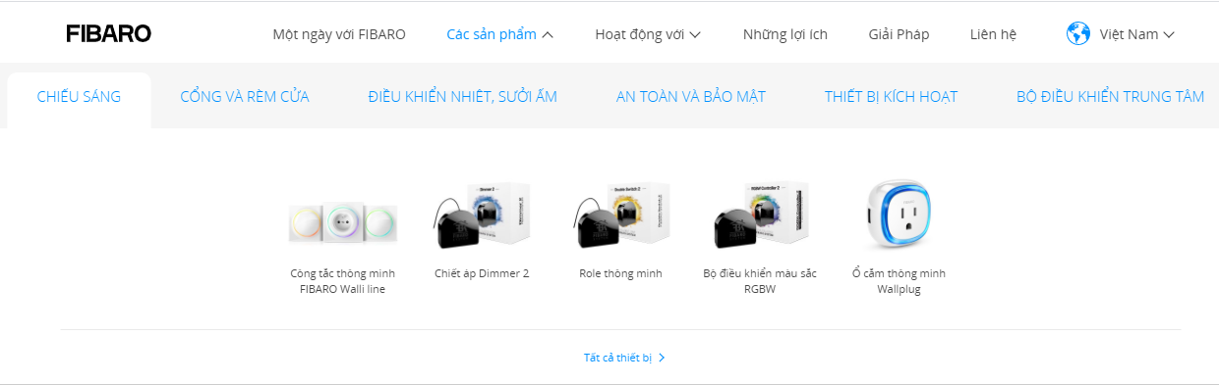

Hình 3.2. Giao diện menu các mục sản phẩm của website FIBARO Việt Nam

* Giao diện trang tất cả sản phẩm FIBARO

Giao diện trang tất cả sản phẩm được công ty phân phối độc quyền bao gồm 20 sản phẩm được chia thành menu 3 mục phù hợp với từng cấu hình hệ thống. Gồm có: mục Z-Wave, mục Homekit, mục SmartThings. Khi ấn vào các thiết bị màng hình sẽ dẫn đến nội dung chi tiết giới thiệu về sản phẩm đó.

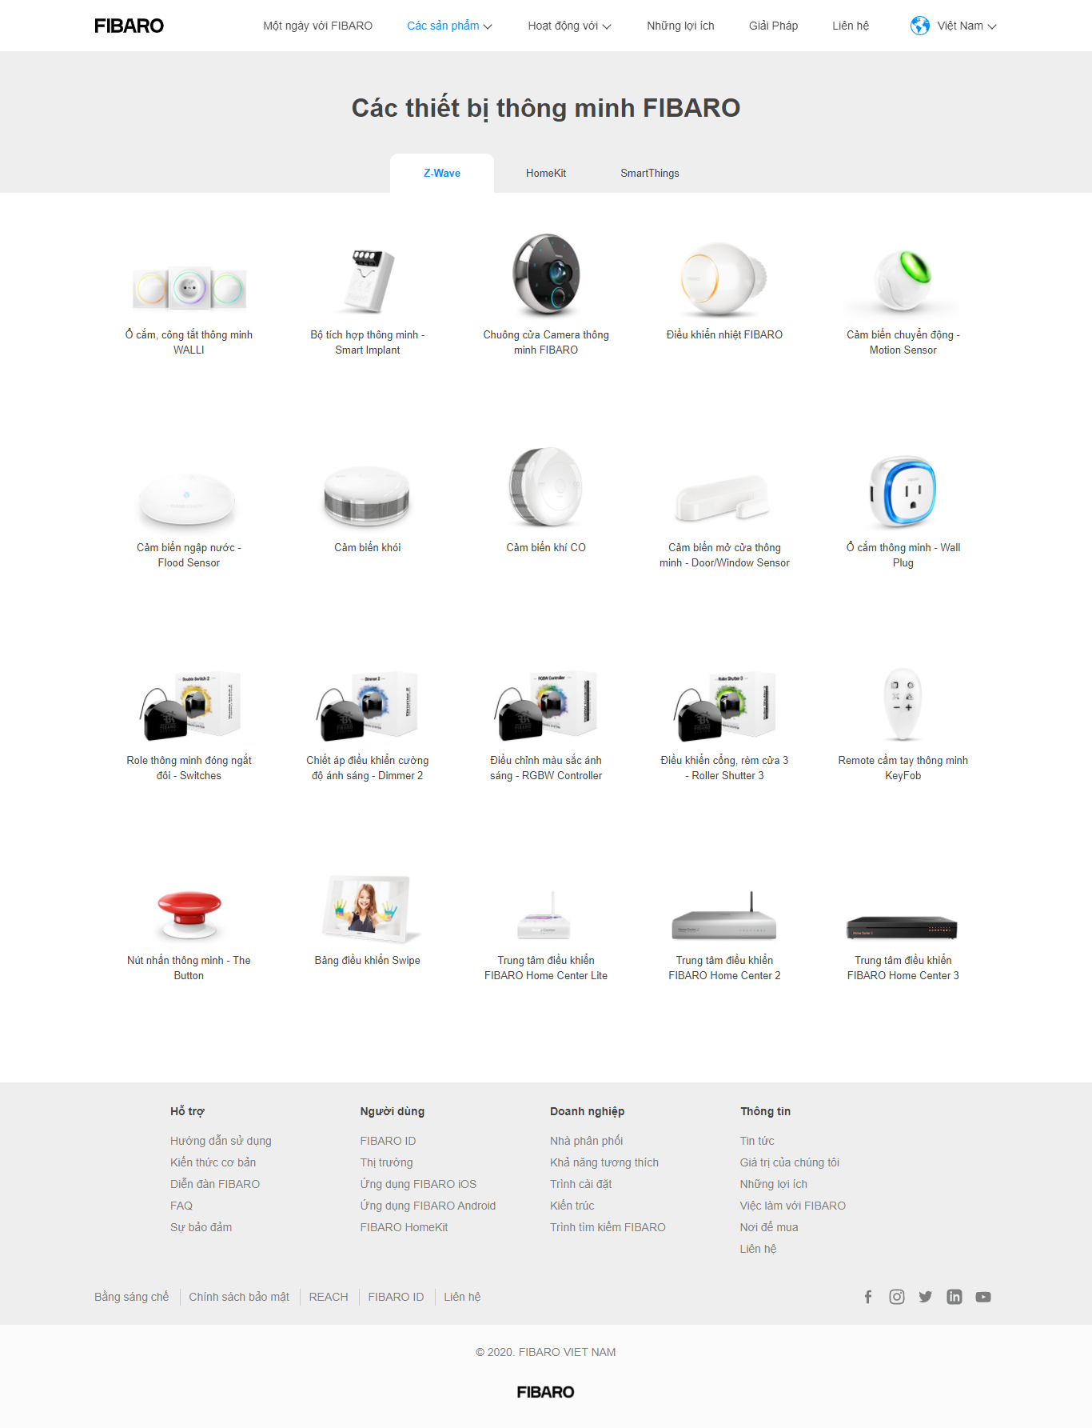

Hình 3.3. Giao diện trang tất cả sản phẩm của website FIBARO Việt Nam

* Menu giao diện hoạt động với các hệ thống

Giao diện menu này bao gồm ba hệ thống: hệ thống FIBARO System, hệ thống SmartThings, hệ thống Apple HomeKit. Mỗi hệ thống đều có nút Button khi ấn vào sẽ dẫn đến một trang chi tiết giới thiệu về hệ thống đó.

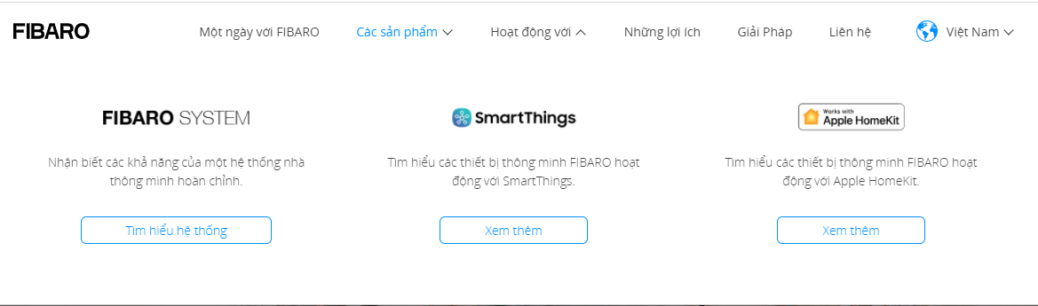

Hình 3.4. Giao diện menu hoạt động với các hệ thống.

* Giao diện trang chủ

Trang chủ của website FIBARO Việt Nam bao gồm các nội dung giới thiệu về các tiện ích xung quanh hệ thống nhà thông minh FIBARO. Ở phần tiêu đề “Quản lý ngôi nhà thông minh của bạn” khi click vào sẽ chuyển đến trang giớ thiệu về ứng dụng di động FIBARO. Tiếp theo khi ấn vào sản phẩm “Home center 2” sẽ chuyển đến trang giới thiệu sản phẩm Bộ điều khiển trung tâm Home Center 2. Phần cuối trang chứa nội dung “Hoàng toàn tương thích với Apple homekit” khi ấn vào nội dung sẽ chuyển đến trang giới thiệu về Apple HomeKit.

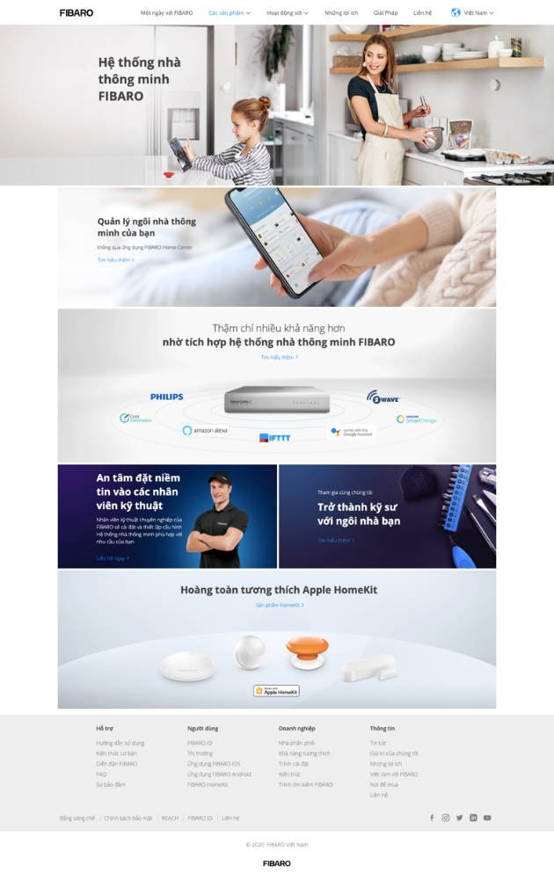

Hình 3.5. hình giao diện trang chủ website FIBARO Việt Nam

* Giao diện trang kịch bản “Một ngày với hệ thống FIBARO”.

Giao diện này mô tả chi tiết cách một hệ thống nhà thông minh FIBARO hoạt động trong ngôi nhà. Thiết kế bao gồm các mốc thời gian và tùy thuộc vào các thiết bị vào các thời điểm trong ngày.

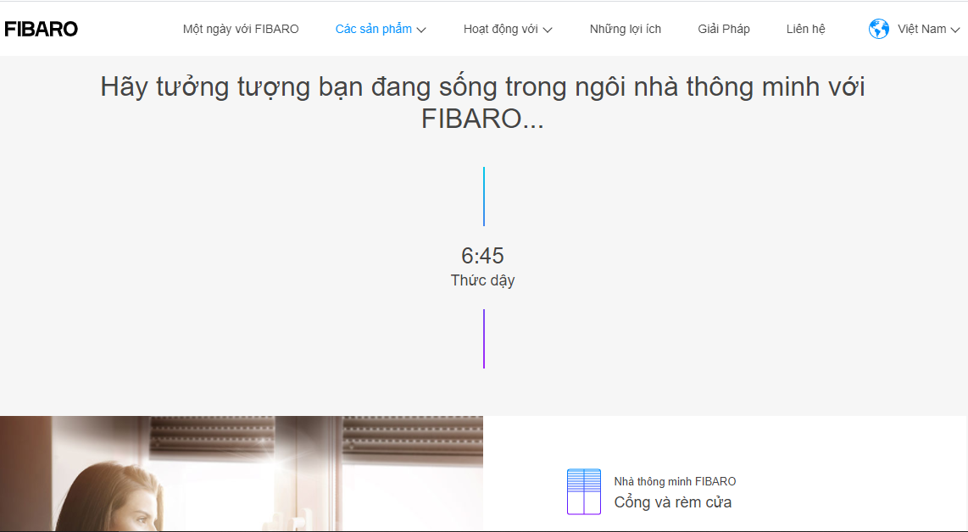

Hình 3.6. Giao diện trang kịch bản “Một ngày với hệ thống FIBARO”

* Giao diện sản phẩm FIBARO hoạt động với các nền tảng thông minh (3 nền tảng).
* Giao diện hoạt động với hệ thống FIBARO

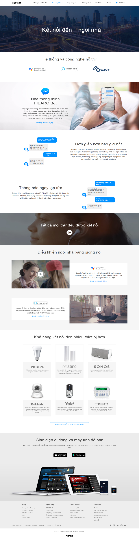

Hình 3.5. Giao diện phần hoạt động với Fibaro System

* Giao diện hoạt động với SmartThings

Ở giao diện này giới thiệu về các sản phẩm tương thích với SmartThings. Ngoài ra, khi ấn vào các sản phẩm sẽ dẫn đến trang giới thiệu về sản phẩm đó.

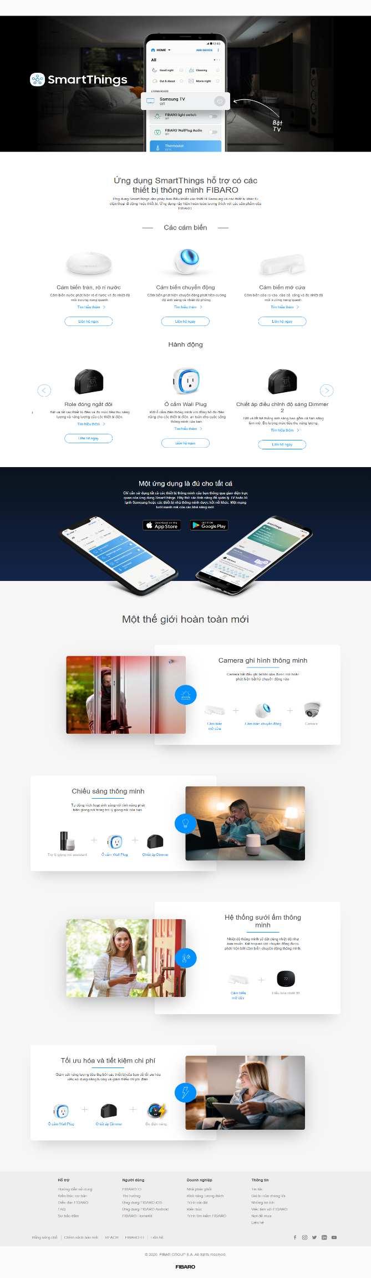

Hình 3.7. Giao diện phần hoạt động với hệ thống SmartThings

* Giao diện hoạt động với Apple HomeKit

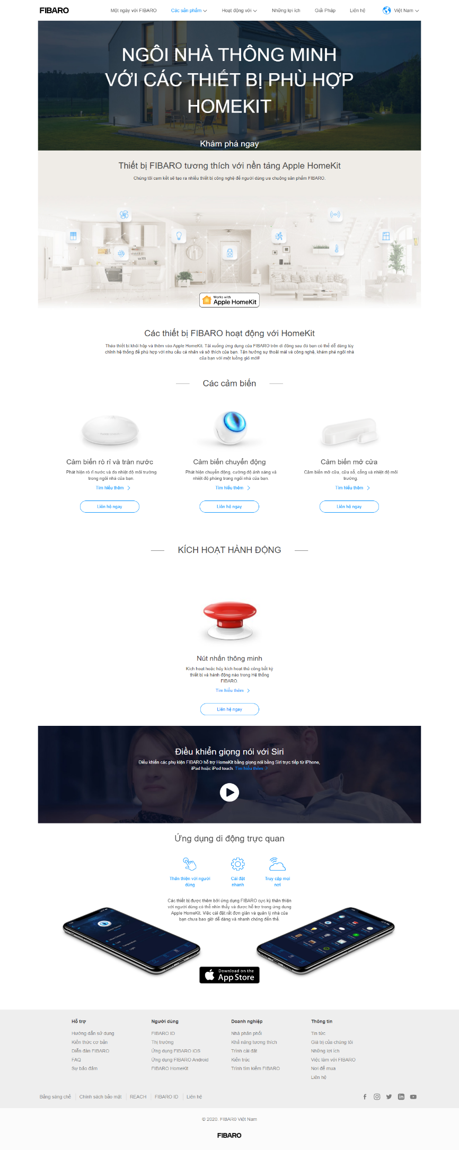

Hình 3.8. Giao diện phần hoạt động với Fibaro Apple HomeKit

* Giao diện phần lợi ích khi sử dụng thiết bị thông minh FIBARO.

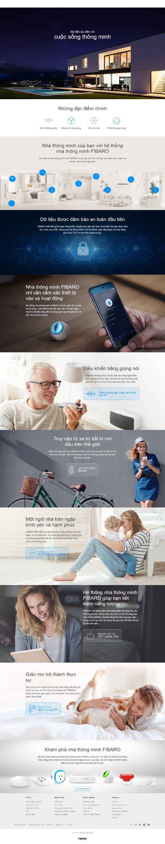

Hình 3.9. Giao diện phần lợi ích với Fibaro mang lại

* Giao diện các giải pháp hệ thống thông minh FIBARO.

Giao diện menu chọn bao gồm các giải pháp như:

* Giải pháp chiếu sáng
* Giải pháp cổng và rèm cửa
* Giải pháp hệ thống nhiệt độ
* Giải pháp âm thanh
* Giải pháp hệ thống báo động
* Giải pháp thư giãn
* Giải pháp cho hệ thống vườn thông minh

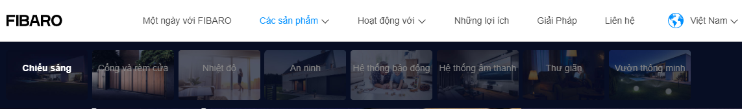

Hình 3.10. Giao diện phần menu các giải pháp

* Giao diện trang liên hệ đến công ty.

Giao diện trang liên hệ của công ty được thiết kế bao gồm nội dung tiêu đề giới thiệu ngắn gọn về công ty TNHH Kim Sơn Tiến, phần nội dung góc phải bao gồm thông tin liên hệ của công ty gồm có: địa chỉ mail, địa chỉ trụ sở của công ty, số điện thoại, giờ làm việc.

Phần trung tâm của trang web là giấy chứng nhận của công ty FIBARO Ba Lan, chứng nhận công ty TNHH Kim Sơn Tiến phân phối độc quyền các sản phẩn FIBARO ở Việt Nam.

Phần cuối cùng của trang là các textbox: họ tên, địa chỉ mail, số điện thoại, tiêu đề và nội dụng muốn liên hệ đến công ty. Sau đó là button gửi yêu cầu đến công ty.

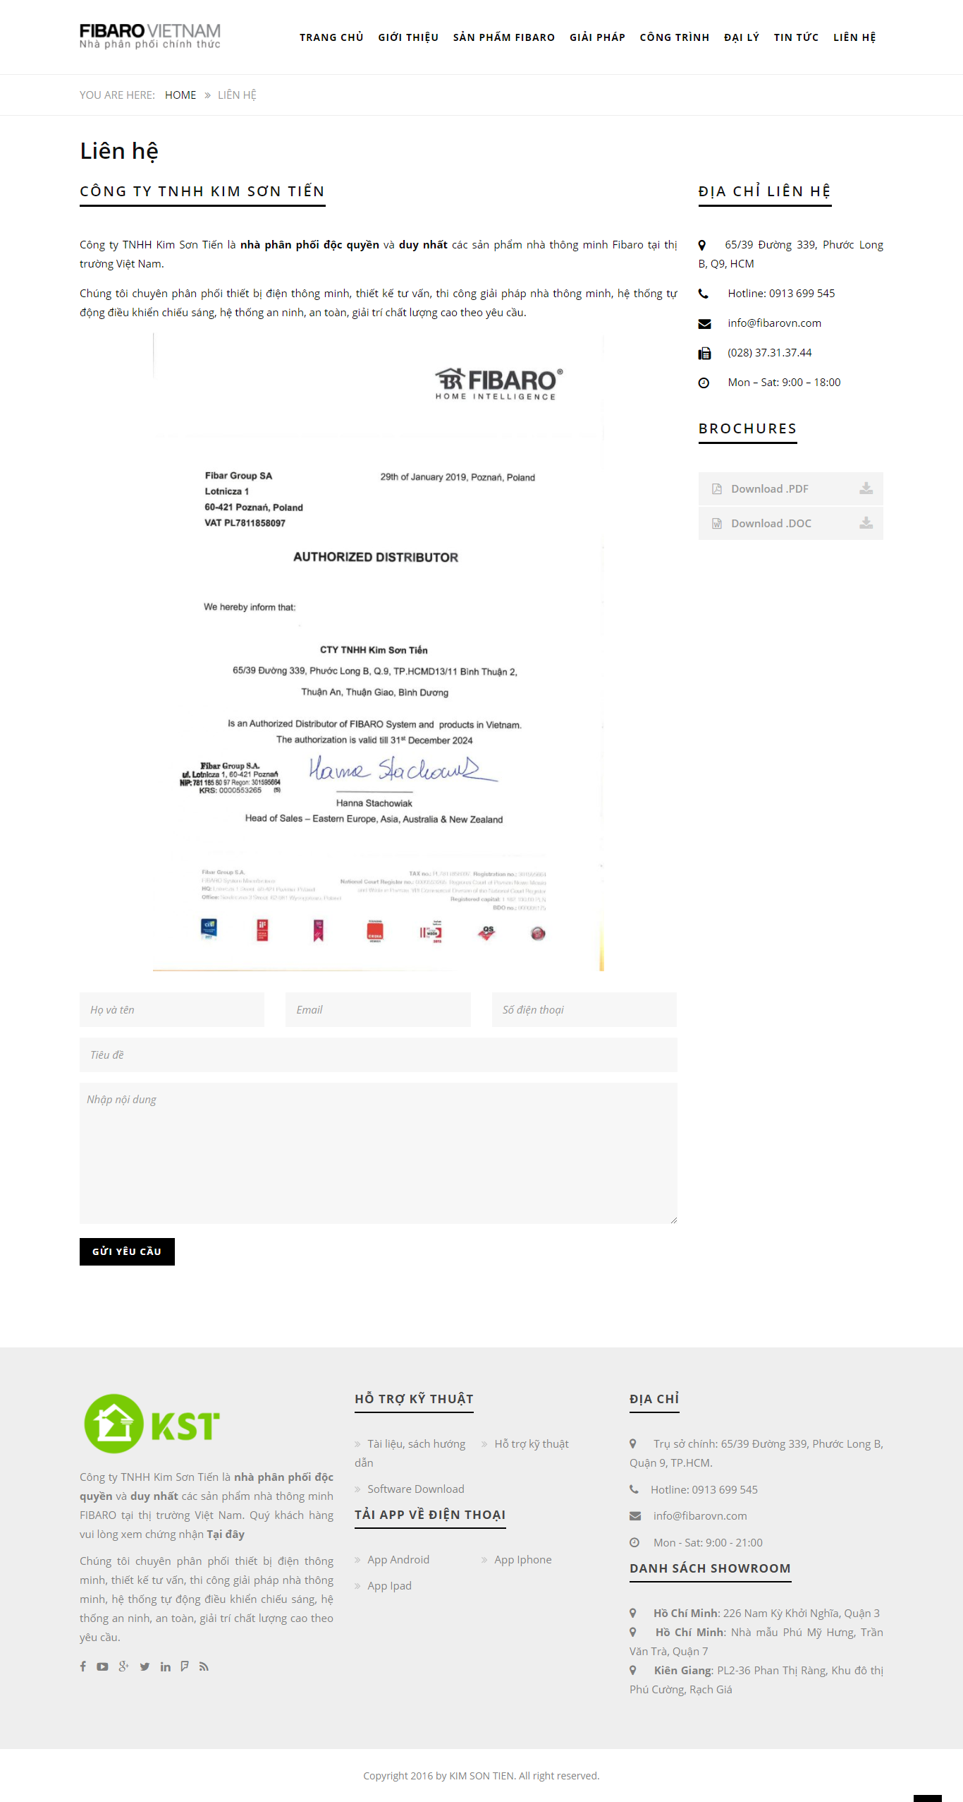

Hình 3.11. Giao diện phần liên hệ

* Giao diện phần footer cuối website

Footer là phần chân trang bao gồm các danh mục: nó chứa danh mục hỗ trợ, người dùng, thông tin doanh nghiệp, thông tin chung.

Ngoài ra, cuối footer bao gồm thông tin bằng sáng chế, chính sách công ty và phần liên hệ. Góc bên phải gồm thông tin liên hệ các trang mạng xã hội của công ty.



Hình 3.12. Giao diện phần Footer cuối website

1. *Thiết lặp Schema cho website Fibaro Việt Nam*

Schema markup là một hình thức tạo ngữ cảnh, được thêm vào trong website HTML của bạn. Nó giúp tất cả các bộ máy tìm kiếm lớn – Google, Yahoo, Bing – hiểu và làm nổi bật nội thông tin cần thiết của nội dung website. Nó tỏ ra đặc biệt hiệu quả khi giúp bộ máy tìm kiếm quét và index website tốt hơn. Schema markup sẽ giúp bot của công cụ tìm kiếm hiểu được loại dữ liệu đang có trong site của bạn là gì. Từ đó tạo ra ngữ cảnh phù hợp cho kết quả tìm kiếm dựa trên các thông tin quan trọng được đánh dấu bằng schema markup.

1. Sử dụng đánh dấu Site Navigation Schema Markup cho website Fibaro Việt Nam

Đánh dấu Site Navigation Schema Markup (SiteNavigationElement) để giúp các công cụ tìm kiếm hiểu cấu trúc và điều hướng trang web. Đánh dấu Site Navigation Schema Markup (SiteNavigationElement) sẽ được thêm thủ công vào website bằng phương thức JSON-LD dựa trên JavaScript. Đoạn code sẽ như sau:

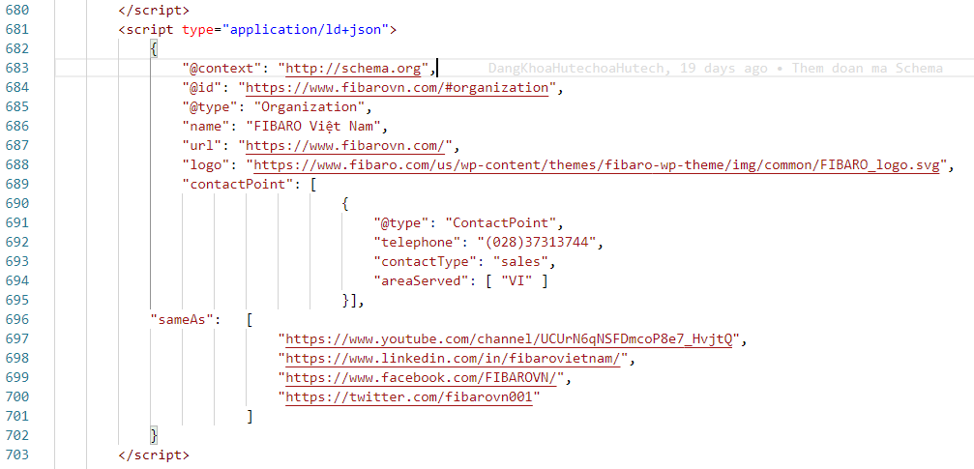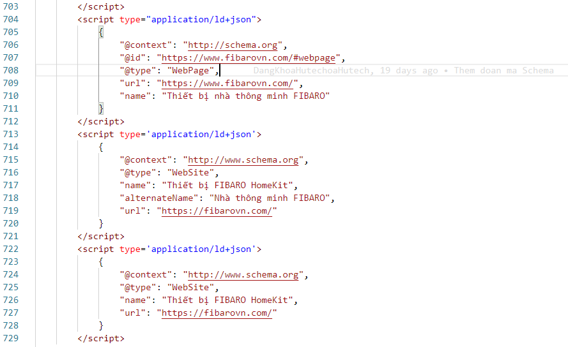

Hình 3.13. Đoạn code Schema đánh dấu Site Navigation Schema Markup

**CHƯƠNG 4: KẾT QUẢ CÔNG VIỆC ĐÃ ĐẠT ĐƯỢC TRONG QUÁ TRÌNH THỰC TẬP**

1. **Website FIBARO dành cho thị trường Việt Nam**
2. *Vận hành trên môi trường internet*

Website giới thiệu các sản phẩm của hệ thống nhà thông minh FIBARO sau khi xây dựng hoàn thành được đưa lên môi trường internet với tiên miền https://fibarovn.com/ thông qua trung gian là WordPress. Cập nhập mã nguồn thông qua WordPress.

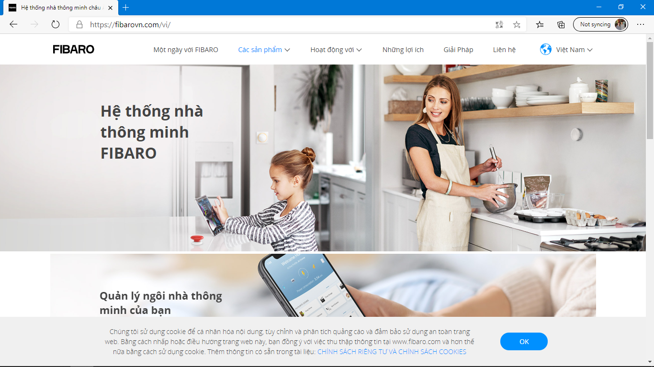

1. *Triển khai Schema thành công trên môi trương internet*

Nội dung sau khi đánh dấu triển khai bằng Schema và tìm kiếm sẽ hiển thị kết quả tìm kiếm như sau:

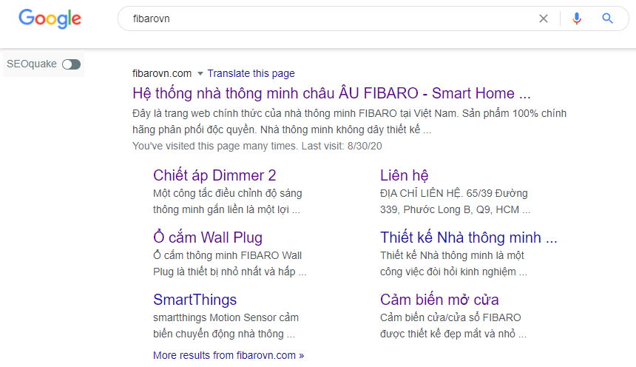

Hình 4.1. Kết quả trả về khi tìm kiếm trên Google

1. *Vận hành trên các thiết bị di động*

Ngoài ra website Fibaro Việt Nam có thể hiển thị trên giao diện màng hình các thiết bị di động:

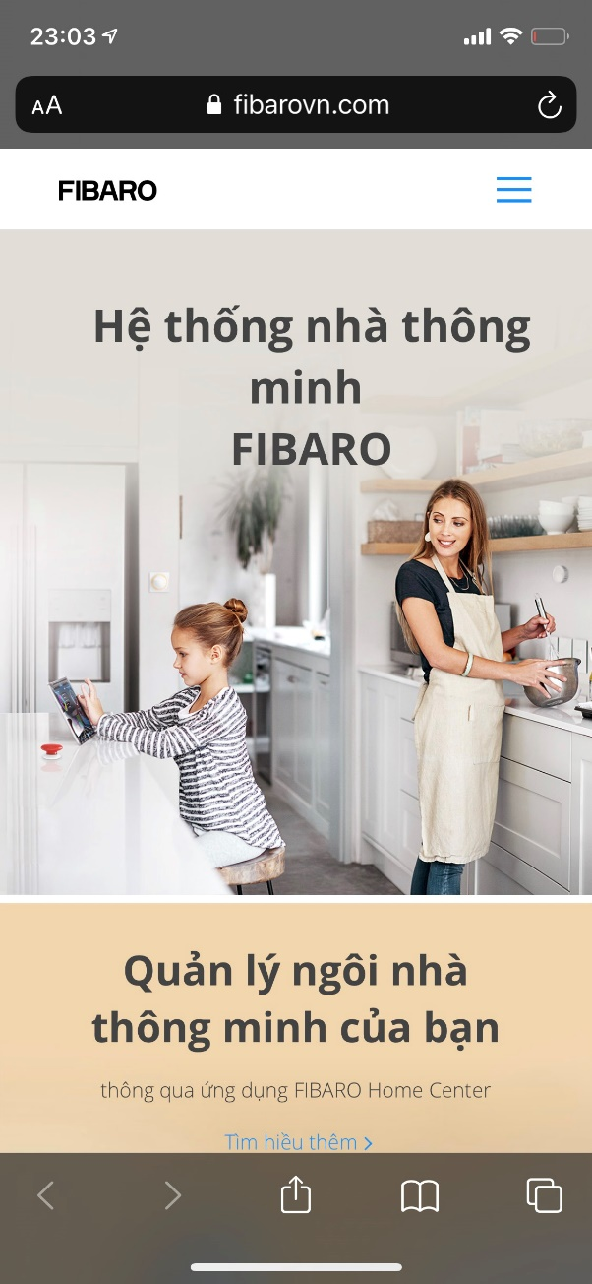 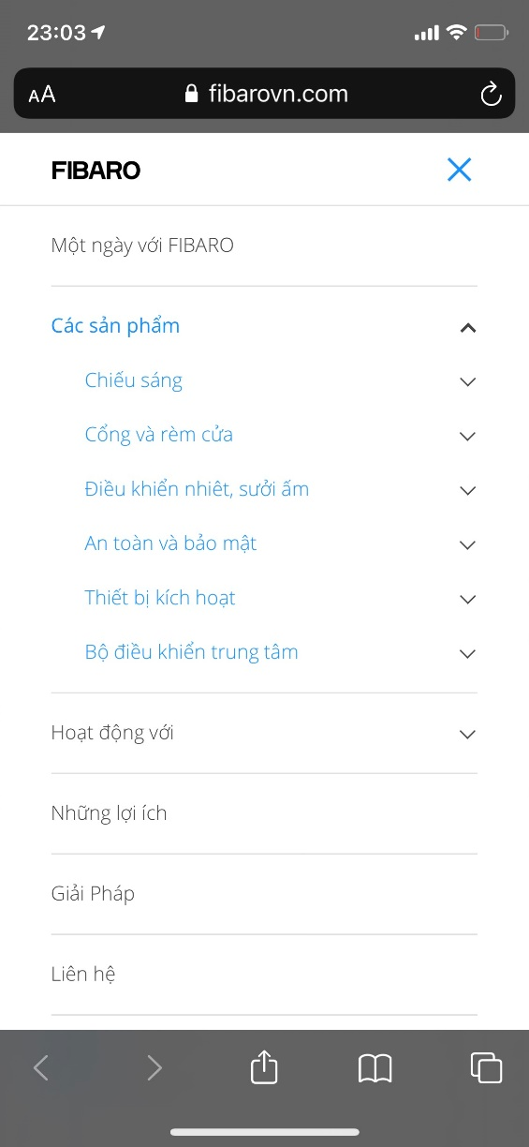

Hình 4.2. Hình ảnh giao diện website hoạt động trên nền tảng di động

1. **Kiến thức về hệ thống IOT và hệ thống nhà thông minh FIBARO**
2. *Hệ thống Thingboard*
3. *Hệ thống nhà thông minh FIBARO*

**KẾT LUẬN VÀ KIẾN NGHỊ**